ΜΑΘΗΜΑ 2.6: Ηλεκτρολυτική διάσπαση του νερού-χημικά στοιχεία-χημικές ενώσεις (Σελ σχολικού 48-53 )
Ερώτηση 1: Τι είναι η ηλεκτρόλυση του νερού;
Απάντηση
Η ηλεκτρόλυση του νερού είναι μία χημική μέθοδος διάσπασης του νερού στα συστατικά του. Κατά την ηλεκτρόλυση του νερού προκύπτουν τα εξής συμπεράσματα:
Α. Το νερό είναι μία σύνθετη ουσία ή οποία μπορεί να διασπαστεί σε δύο απλές ουσίες το υδρογόνο και το οξυγόνο.
Β. Ο όγκος του υδρογόνου είναι διπλάσιος από τον όγκο του οξυγόνου.
Γ) Το οξυγόνο ανιχνεύεται γιατί αναζωπυρώνει ένα μισοσβησμένο σπίρτο
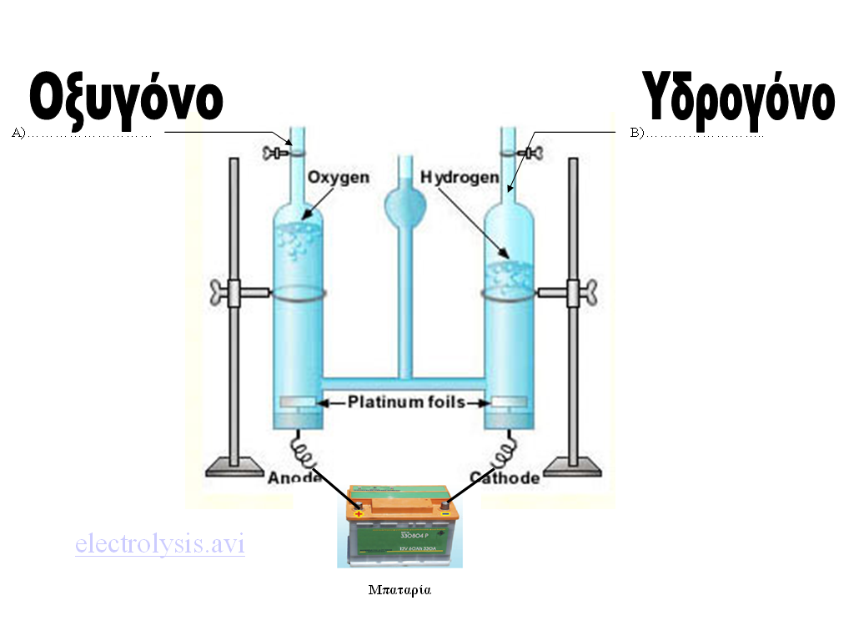
Δ) Το υδρογόνο ανιχνεύεται γιατί αν του βάλουμε φωτιά κάνει μία μικρή έκρηξη.

Ερώτηση 2: Ποιες χημικές ουσίες ονομάζονται χημικά στοιχεία. Να αναφέρετε παραδείγματα χημικών στοιχείων.
Απάντηση
Κάθε χημική ουσία η οποία δεν μπορεί να διασπαστεί σε απλούστερες ονομάζεται χημικό στοιχείο. Σήμερα στην Γη υπάρχουν 118 χημικά στοιχεία που το κάθε ένα έχει τις δικές του ιδιότητες και τον δικό του τρόπο συμβολισμού. Παραδείγματα χημικών στοιχείων είναι
Ο χαλκός, ο μόλυβδος , το οξυγόνο, το υδρογόνο, ο σίδηρος, ο χρυσός, ο άνθρακας, το άζωτο, το θείο κ.α

Ερώτηση 3 : Σε ποιες κατηγορίες διακρίνονται τα χημικά στοιχεία;
Απάντηση
Τα χημικά στοιχεία διακρίνονται βασικά σε δύο κατηγορίες. Τα μέταλλα και τα αμέταλλα.
Παραδείγματα μετάλλων : Χαλκός, χρυσός, άργυρος, υδράργυρος, μόλυβδος, αργίλιο κ.α
Παραδείγματα αμετάλλων : Οξυγόνο, υδρογόνο, άζωτο, άνθρακας, θείο κ.α

Ερώτηση 4: Ποιες χημικές ουσίες ονομάζονται χημικές ενώσεις. Να αναφέρετε παραδείγματα
Απάντηση
Χημικές ενώσεις ονομάζονται οι χημικές ουσίες οι οποίες έχουν σταθερή σύσταση μπορούν να διασπαστούν σε απλούστερα χημικά στοιχεία. Οι χημικές ενώσεις σχηματίζονται από τον συνδυασμό των χημικών στοιχείων που υπάρχουν στην Γη.
Παραδείγματα
Το νερό. Σχηματίζεται από τον συνδυασμό υδρογόνου και οξυγόνου
Το οινόπνευμα (αιθανόλη). Σχηματίζεται από τον συνδυασμό, άνθρακα, υδρογόνου και οξυγόνου
Το χλωριούχο νάτριο (αλάτι). Σχηματίζεται από τον συνδυασμό, νατρίου και χλωρίου
Η ζάχαρη . Σχηματίζεται από τον συνδυασμό, άνθρακα, υδρογόνου και οξυγόνου.

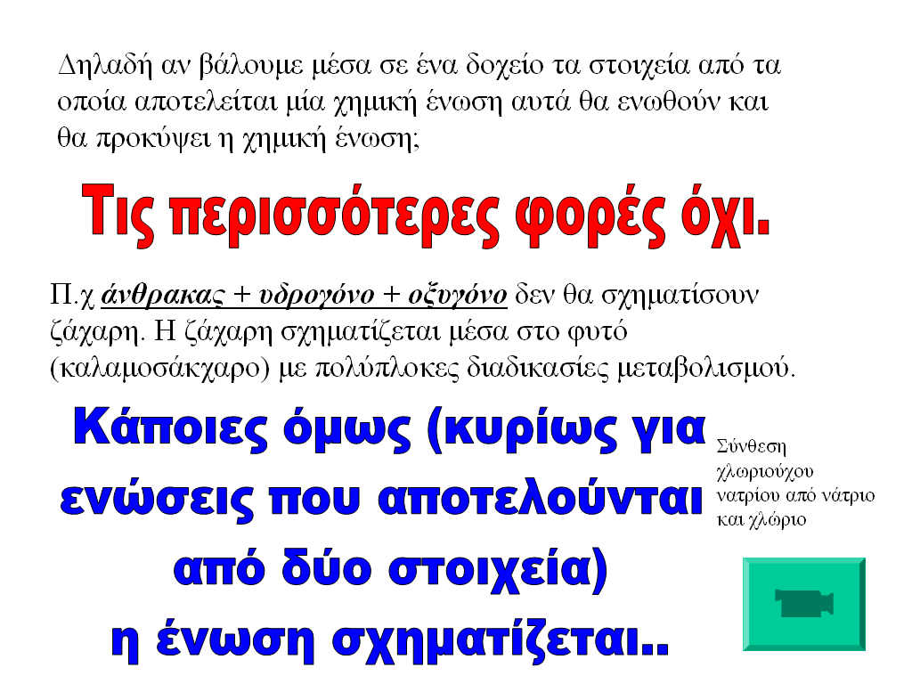

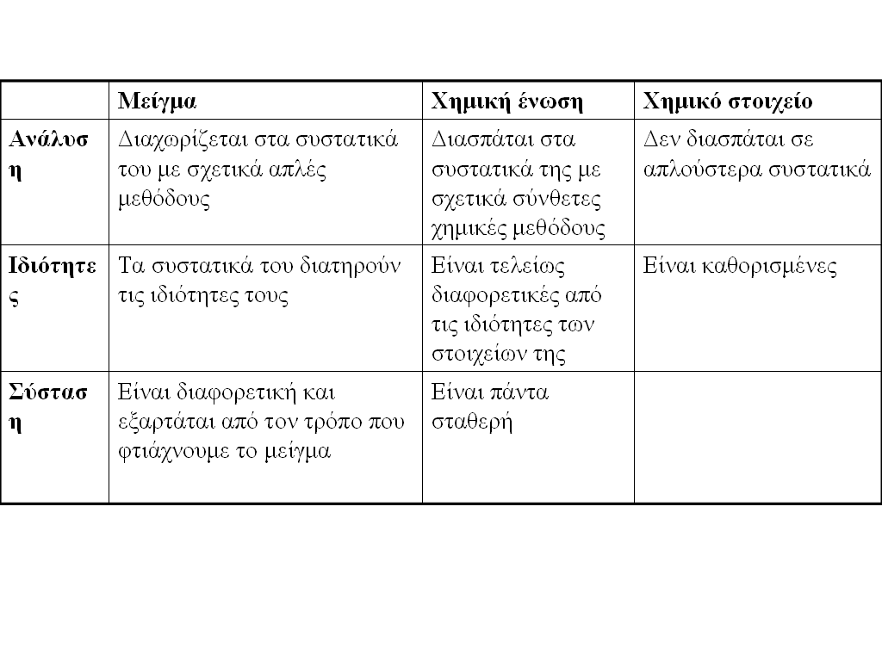
Ερώτηση 5: Ποιες είναι οι διαφορές μεταξύ χημικών στοιχείων, χημικών ενώσεων και μειγμάτων;
Απάντηση

Ερώτηση 6: Με ποιο τρόπο συμβολίζουμε στη χημεία τα διάφορα χημικά στοιχεία;
Απάντηση
Κάθε στοιχείο συμβολίζεται με ένα κεφαλαίο γράμμα ή με ένα κεφαλαίο και ένα μικρό. Το κεφαλαίο γράμμα είναι το πρώτο γράμμα της ονομασία του στα λατινικά ενώ το μικρό είναι κάποιο από τα επόμενα γράμματα (συνήθως το δεύτερο). Μερικά παραδείγματα φαίνονται παρακάτω:
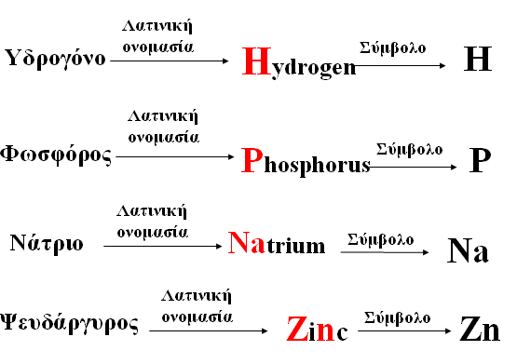

Στον παρακάτω πίνακα δίνονται τα ονόματα και τα σύμβολα 21 βασικών χημικών στοιχείων που θα συναντήσουμε στο Γυμνάσιο και το Λύκειο.
